***Уважаемые родители!***

В 2021 году наш детский сад принял участие в грантовой программе благотворительного фонда социальной защиты «Милосердие» с проектом «Спортивная площадка в детском саду – залог здорового детства».

Результатом которого стала благоустроенная спортивная площадка.

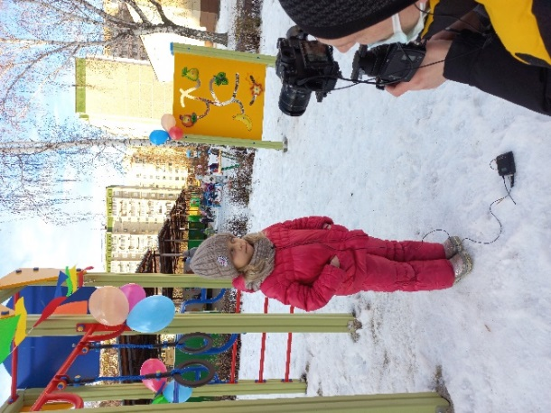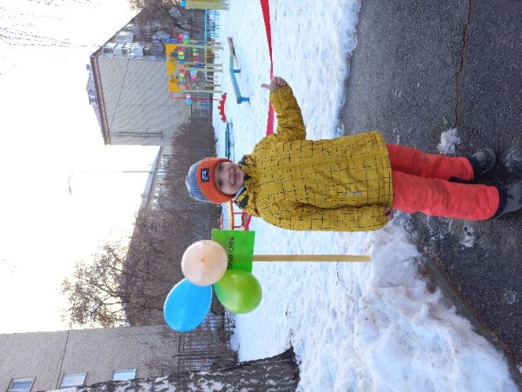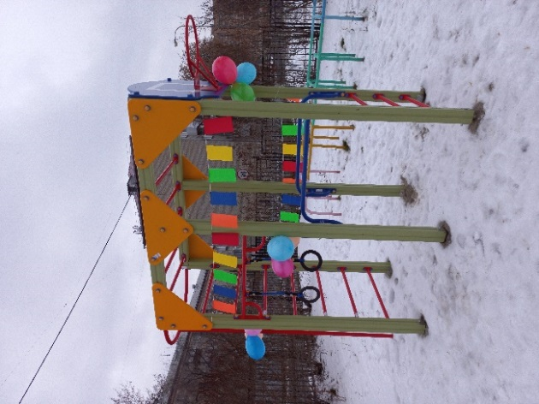

В 2022 году детский сад отмечет 10 - летний юбилей со дня открытия после реконструкции.

Мы решили создать проект «Аллея детства» и благоустроить территорию, которая располагается при входе в детский сад.

Реализация проекта планируется через грантовую программу благотворительного фонда социальной защиты «Милосердие».

***В детском саду объявляется конкурс рисунков***

***«Аллея детства»!***

Для участия в конкурсе необходимо нарисовать рисунок формат А4 техника выполнения любая.

Приветствуется краткое описание – как Вы представляете «Аллею детства»!

**Ждем Ваши работы до 31 января!**

**Лучшие работы будут включены в проект и реализованы!**

***Будем интересно жить,***

***чтоб детство в сказку превратить!***